MONTREAL COGNITIVE ASSESSMENT (MoCA) VERSION 8.3 - FRANÇAIS

Installation : _________________________________________
Date : Scolarité : Âge :
AAAA-MM-JJ
VISUOSPATIAL / EXÉCUTIF |  |  | Copier le lit |  |  |  |  |  |  | POINTS
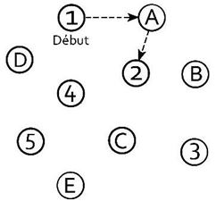  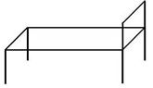  Fin  [ ] [ ] |  |  |  |  |  |  | Dessiner une HORLOGE (Dix heures et cinq minutes) (3 points)  [ ] [ ] [ ]  Contour Chiffres Aiguilles |  |  | ____  5
DÉNOMINATION |  |  |  |  |  |  |  |  |  | ____  3
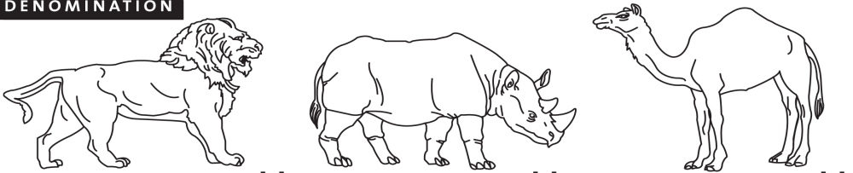  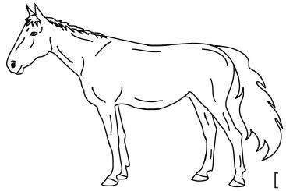  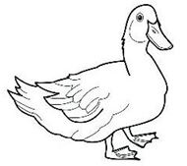  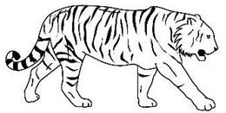  [ ] [ ] [ ] |  |  |  |  |  |  |  |  |  | ____  3
MÉMOIRE | Lire la liste de mots, le sujet doit la répéter. |  |  |  | JAMBE | COTON | ÉCOLE | TOMATE | BLANC | PAS  DE  POINT
Faire 2 essais même si le 1er essai est réussi. Faire un rappel 5 minutes après.
 |  |  |  | 1er essai |  |  |  |  |  | PAS  DE  POINT
 |  |  |  | 2ème essai |  |  |  |  |  | PAS  DE  POINT

ATTENTION |  | Lire la série de chiffres (1 chiffre/seconde). |  |  |  |  |  |  |  |  |  | ____  2
 |  | Le sujet doit la répéter dans le même ordre [ ] 2 4 8 1 5 |  |  |  |  |  |  |  |  |  | ____  2
Le sujet doit la répéter à l’envers [ ] 4 2 7 |  |  |  |  |  |  |  |  |  |  |  | ____  2
Lire la série de lettres. Le sujet doit taper de la main à chaque lettre A. Pas de point si ≥ 2 erreurs  [ ] F B A C M N A A J K L B A F A K D E A A A J A M O F A A B |  |  |  |  |  |  |  |  |  |  |  | ____  1
Soustraire série de 7 à partir de 60. [ ] 53 [ ] 46 [ ] 39 [ ] 32 [ ] 25  4 ou 5 soustractions correctes : 3 pts; 2 ou 3 correctes : 2 pts; 1 correcte : 1 pt; 0 correcte : 0 pt |  |  |  |  |  |  |  |  |  |  |  | ____  3
LANGAGE |  | Répéter : L’enfant a promené son chien dans le parc après minuit. [ ]  L’artiste a terminé sa toile au bon moment pour l’exposition. [ ] |  |  |  |  |  |  |  |  |  | ____  2
Fluidité de langage.  Nommer un maximum de mots commençant par la lettre « T » en 1 minute [ ] ______ (N ≥ 11 mots) |  |  |  |  |  |  |  |  |  |  |  | ____  1
ABSTRACTION |  |  |  | Similitude entre ex : banane – orange = fruit  [ ] marteau - tournevis [ ] allumette - lampe |  |  |  |  |  |  |  | ____  2
RAPPEL | (MIS) | Doit se souvenir des mots |  |  | JAMBE | COTON | ÉCOLE | TOMATE |  | BLANC | Points pour rappel SANS INDICE seulement | ____  5
Memory  Index  Score  (MIS) | X3 | SANS INDICE |  |  | [ ] | [ ] | [ ] | [ ] |  | [ ] | Points pour rappel SANS INDICE seulement | ____  5
Memory  Index  Score  (MIS) | X2 | Indice de catégorie |  |  |  |  |  |  |  |  | MIS = ___/15 | ____  5
Memory  Index  Score  (MIS) | X1 | Indice choix multiples |  |  |  |  |  |  |  |  | MIS = ___/15 | ____  5
ORIENTATION |  |  | [ ] Date [ ] Mois [ ] Année [ ] Jour [ ] Endroit [ ] Ville |  |  |  |  |  |  |  |  | ____  6
MIS: /15  (Normal ≥ 26/30)  Ajouter 1 point si scolarité ≤ 12 ans |  |  |  |  |  |  |  |  | TOTAL ____/30
NOTES
© Z.Nasreddine MD www.mocatest.org Formation et certification obligatoire

Nom du professionnel certifié : |  | # de certification :

Signature et profession : |  | Date :
 |  |  | AAAA-MM-JJ

